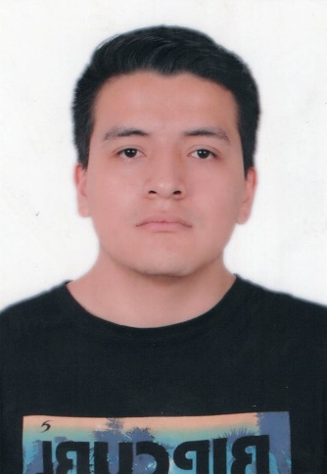

**ALEXIS ORLANDO ASALDE CÁRDENAS**

Fecha de Nacimiento: 03-01-1998  
Lugar de Nacimiento: Dpto. Lima – Prov. Lima.

Nacionalidad: Peruano  
Edad: 23

DNI: 74979568

Teléfono: 966474983

Email: asalde103@hotmail.com

Jr. Los Rosales 130 Villa Jardín - VMT

**Presentación Personal:**

Me considero un joven creativo, audaz, sociable, de sólidos principios morales, dinámicos y eficientes con un alto grado de responsabilidad y principios éticos.  
Estoy **dispuesto** y tengo la **capacidad necesaria** para trabajar en cualquier área o función que se me asigne con el interés de seguir aprendiendo, creciendo como trabajador y como persona.

**DISPONIBILIDAD INMEDIATA.**

**Formación Académica:**

Educación Primaria : Nuestra Señora de Fátima  
  
  
Educación Secundaria: Villa María   
  
  
Educación Superior: Universidad Ricardo Palma (2017-2020)

Formación Complementaria:

* Academia Trilce (2016-2017)
* Instituto Cultural Peruano Norteamericano ICPNA (2016-2017)

# Experiencia Profesional:

Trabaje en un minimarket (JetMarket) ubicado en Miraflores por un periodo de 2 meses (febrero y marzo 2020) en el cual cumplía la labor de multifuncional, debido a la pandemia la empresa decidió no continuar conmigo.

Informática:

Excel: Intermedio

Word: Intermedio  
  
Conocimiento en Componentes de computadoras.

Idiomas:

Inglés: Hablado Intermedio, Escrito Intermedio.

**Otros Datos de Interés:**

* Aplicación de valores morales y respeto a mis superiores.
* Disposición de aprendizaje continuo y bajo presión.
* Buen desempeño relacionado al trabajo en equipo.
* Disposición para trabajar en equipo en cualquier momento.
* Buena capacidad en consecución de logros/metas, esfuerzo a conciencia.